134-PLA-EV-2023
Ref. SICE: 2438-2022
15 de febrero del 2023

Licenciada
Silvia Navarro Romanini
Secretaría General de la Corte

Estimada señora:

Le remitimos informe suscrito por la Inga. Elena Gabriela Picado González, Jefa a.i. del Subproceso de Evaluación, relacionado con la corrección del error material del informe 48-PLA-EV-2023 sobre con los “Lineamientos sobre Formulación, Ejecución y Evaluación del Presupuesto de la República”, específicamente el “Informe de Evaluación Anual de la Ejecución del Presupuesto 2022”, aprobado por Consejo Superior, en sesión 7-2023, celebrada el 26 de enero 2023, artículo XLVI.

Es importante considerar que una vez conocido y aprobado este informe por el Consejo Superior, debe remitirse a la Dirección General de Presupuesto Nacional, con copia a la Contraloría General de la República, División de Fiscalización Operativa y Evaluativa, Área de Fiscalización del Sistema de Administración Financiera de la República, al siguiente correo electrónico: notifica_presupuesto_nacional@hacienda.go.cr.

Atentamente,

Licda. Nacira Valverde Bermúdez Máster Erick Antonio Mora Leiva, Jefe

Directora de Planificación Proceso Planeación y Evaluación

Copias:
- Dirección Ejecutiva
- Organismo de Investigación Judicial
- Ministerio Público
- Defensa Pública
- Servicio de Atención y Protección de Víctimas y Testigos
- Centro de Apoyo, Coordinación y Mejoramiento de la Función Jurisdiccional
- Centro de Conciliación del Poder Judicial
- Administración del Fondo de Jubilaciones y Pensiones del Poder Judicial
- Archivo

CCh.

15 de febrero del 2023

Licenciada
Nacira Valverde Bermúdez
Directora de Planificación

Máster
Erick Antonio Mora Leiva, Jefe
Proceso Planeación y Evaluación

Estimada señora/estimado señor:

Mediante acuerdo del Consejo Superior, en sesión 7-2023, celebrada el 26 de enero 2023, artículo XLVI, se conoció el informe 48-PLA-EV-2023 relacionado con los “Lineamientos sobre Formulación, Ejecución y Evaluación del Presupuesto de la República”, específicamente el “Informe de Evaluación Anual de la Ejecución del Presupuesto 2022” con el resultado de la evaluación realizada a los programas presupuestarios del Título 301 del Poder Judicial con corte al 31 de diciembre del 2022, donde se acordó:

“1.) Aprobar el oficio N°48-PLA-EV-2023 del 24 de enero de 2023, suscrito por la licenciada Nacira Valverde Bermúdez, Directora de Planificación, en que remitió el informe suscrito por la ingeniera Elena Gabriela Picado González, Jefa a.i. del Subproceso de Evaluación, relacionado con los “Lineamientos sobre Formulación, Ejecución y Evaluación del Presupuesto de la República”, específicamente el “Informe de Evaluación Anual de la Ejecución del Presupuesto 2022” con el resultado de la evaluación realizada a los programas presupuestarios del Título 301 del Poder Judicial con corte al 31 de diciembre del 2022, atendiendo la metodología incorporada en el instrumento suministrado por la Dirección General de Presupuesto Nacional del Ministerio de Hacienda. 2.) La Dirección de Planificación coordinará lo pertinente a la comunicación que debe firmar del presidente de la Corte, a fin de ser remitido a la brevedad a la Dirección General de Presupuesto Nacional y a la Contraloría General de la República, División de Fiscalización Operativa y Evaluativa, Área de Fiscalización del Sistema de Administración Financiera de la República.”.

Por error material se consigna en el oficio inicial del informe 48-PLA-EV-2023:

“Sin embargo, dado que el Ministerio de Hacienda limita el formato de cuadros para remitir la información, se procede a realizar la siguiente aclaración, por parte de la Dirección de Planificación, en relación con el programa 951:

Cuadro Ejecución financiera por fuente de financiamiento
Programa 951 Administración del Fondo de Jubilaciones y Pensiones del Poder Judicial
Al 31 de diciembre 2022
(en millones de colones)

Fuente de financiamiento | Presupuestado | Ejecutado | Porcentaje de ejecución
Patrimonio de la JUNAFO conforme lo dicta el artículo N.° 239 y subsecuentes de la Ley Orgánica del Poder Judicial | ₵1.214.831.098,00 | ₵682,260,773.97 | 56%
Recursos presupuestarios ordinarios del Poder Judicial (para Renumeraciones) | ₵507.195.281,00 | ₵507.195.281,00 | 100%
Total | ₵1.772.026.379,00 | ₵1.189,456.054,97 | 69%
Fuente: Elaboración propia de la Dirección de Planificación con información suministrada JUNAFO partiendo de que los recursos ordinarios responden al contenido para el pago de plazas ordinarias, ya que al día de hoy no se cuenta en la ejecución de forma separada los recursos, según consulta realizada al Departamento Financiero Contable.

Como se observa en el cuadro anterior, se establece el supuesto de que los recursos ordinarios para remuneraciones se ejecutaron al 100%, dado que los mismos corresponden a plazas ordinarias financiadas con recursos del Poder Judicial, mientras que la ejecución del presupuesto proveniente del Patrimonio de la JUNAFO fue del 56%.

A partir de lo anterior, al considerar únicamente el porcentaje de ejecución del presupuesto ordinario para este programa 951 del Poder Judicial del 100%; la ejecución presupuestaria del Poder Judicial sería del 97.70% y no del 95.14% según se indica en el Cuadro 1 de este informe, quedando de la siguiente forma:

Cuadro. Ejecución del presupuesto por centro gestor
Título 301 Poder Judicial
Al 31 de diciembre 2022
(en millones de colones)

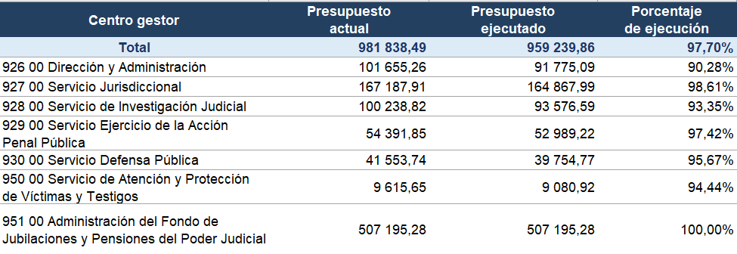
Fuente: Elaboración propia de la Dirección de Planificación partiendo de los recursos ordinarios asignados al Poder Judicial.

Expuesto lo anterior y en virtud que por parte del Ministerio de Hacienda se remite el instrumento informe anual 2022, para la elaboración del presente informe, la Dirección de Planificación y los programas presupuestarios del Poder Judicial, se ajustaron a las instrucciones dadas en dicho instrumento , sin embargo, para la elaboración de futuros informes, se le solicita muy respetuosamente al Ministerio de Hacienda, que se incorporen de forma separada, ambas fuentes de financiamiento del programa 951, las que provienen del patrimonio de la JUNAFO conforme lo dicta el artículo 239 y subsecuentes de la Ley Orgánica del Poder Judicial y los recursos ordinarios, información que además se remite de esta manera por parte del Poder Judicial, en la etapa de formulación presupuestaria.

La solicitud anterior se realiza, dado que, al considerarse ambas fuentes en una sola, existe una afectación directa en el cumplimiento del porcentaje de ejecución presupuestaria a nivel institucional, en el que se indicó un 95.14%, siendo lo correcto aproximadamente un 97.70%, considerando solamente la ejecución de recursos ordinarios del Poder Judicial.”.

Sin embargo, deberá de leerse de la siguiente manera:

Sin embargo, dado que el Ministerio de Hacienda limita el formato de cuadros para remitir la información, se procede a realizar la siguiente aclaración, por parte de la Dirección de Planificación, en relación con el programa 951:

Cuadro Ejecución financiera por fuente de financiamiento
Programa 951 Administración del Fondo de Jubilaciones y Pensiones del Poder Judicial
Al 31 de diciembre 2022
(en millones de colones)

Fuente de financiamiento | Presupuestado | Ejecutado | Porcentaje de ejecución
Patrimonio de la JUNAFO conforme lo dicta el artículo N.° 239 y subsecuentes de la Ley Orgánica del Poder Judicial | ₵1.214.831.098,00 | ₵682,260,773.97 | 56%
Recursos presupuestarios ordinarios del Poder Judicial (para Remuneraciones) | ₵507.195.281,00 | ₵507.195.281,00 | 100%
Total | ₵1.772.026.379,00 | ₵1.189,456.054,97 | 69%
Fuente: Elaboración propia de la Dirección de Planificación con información suministrada JUNAFO partiendo de que los recursos ordinarios responden al contenido para el pago de plazas ordinarias, ya que al día de hoy no se cuenta en la ejecución de forma separada los recursos, según consulta realizada al Departamento Financiero Contable.

Como se observa en el cuadro anterior, se establece el supuesto de que los recursos ordinarios para remuneraciones se ejecutaron al 100%, dado que los mismos corresponden a plazas ordinarias financiadas con recursos del Poder Judicial, mientras que la ejecución del presupuesto proveniente del Patrimonio de la JUNAFO fue del 56%.

A partir de lo anterior, al considerar únicamente el porcentaje de ejecución del presupuesto ordinario para este programa 951 del Poder Judicial del 100%; la ejecución presupuestaria del Poder Judicial sería del 95.24% y no del 95.14% según se indica en el Cuadro 1 de este informe, quedando de la siguiente forma:

Cuadro. Ejecución del presupuesto por centro gestor
Título 301 Poder Judicial
Al 31 de diciembre 2022
(en millones de colones)
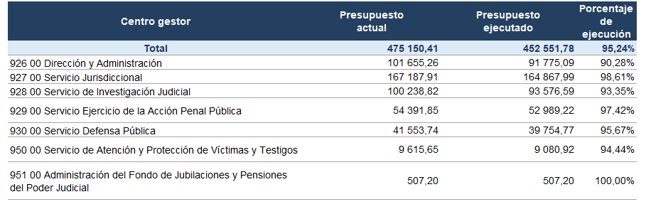
Fuente: Elaboración propia de la Dirección de Planificación partiendo de los recursos ordinarios asignados al Poder Judicial.

Expuesto lo anterior y en virtud que por parte del Ministerio de Hacienda se remite el instrumento informe anual 2022, para la elaboración del presente informe, la Dirección de Planificación y los programas presupuestarios del Poder Judicial, se ajustaron a las instrucciones dadas en dicho instrumento , sin embargo, para la elaboración de futuros informes, se le solicita muy respetuosamente al Ministerio de Hacienda, que se incorporen de forma separada, ambas fuentes de financiamiento del programa 951, las que provienen del patrimonio de la JUNAFO conforme lo dicta el artículo 239 y subsecuentes de la Ley Orgánica del Poder Judicial y los recursos ordinarios, información que además se remite de esta manera por parte del Poder Judicial, en la etapa de formulación presupuestaria.

La solicitud anterior se realiza, dado que, al considerarse ambas fuentes en una sola, existe una afectación directa en el cumplimiento del porcentaje de ejecución presupuestaria a nivel institucional, en el que se indicó un 95.14%, siendo lo correcto aproximadamente un 95.24%, considerando solamente la ejecución de recursos ordinarios del Poder Judicial.

Todo lo demás se mantiene bajo el mismo criterio de la Dirección de Planificación.

Expuesto lo anterior y en virtud de que existió un error material en el informe 48-PLA-EV-2023 sobre con los “Lineamientos sobre Formulación, Ejecución y Evaluación del Presupuesto de la República”, específicamente el “Informe de Evaluación Anual de la Ejecución del Presupuesto 2022”, aprobado por Consejo Superior, en sesión 7-2023 celebrada el 26 de enero 2023, artículo XLVI, se solicita al estimable Consejo Superior tomar en consideración las modificaciones realizadas a dicho informe adjunto a este oficio en el apartado de anexos.

Cabe señalar que, una vez conocido y aprobado este informe por el Consejo Superior, debe remitirse a la Dirección General de Presupuesto Nacional, con copia a la Contraloría General de la República, División de Fiscalización Operativa y Evaluativa, Área de Fiscalización del Sistema de Administración Financiera de la República, al siguiente correo electrónico: notifica_presupuesto_nacional@hacienda.go.cr.

Anexos

Informe 48-PLA-EV-2023 sobre con los “Lineamientos sobre Formulación, Ejecución y Evaluación del Presupuesto de la República”, específicamente el “Informe de Evaluación Anual de la Ejecución del Presupuesto 2022”, aprobado por Consejo Superior, en sesión 7-2023 celebrada el 26 de enero 2023, artículo XLVI

Atentamente,

Inga. Elena Gabriela Picado González, Jefa
Subproceso de Evaluación

Este informe cuenta con las revisiones y ajustes correspondientes de las jefaturas indicadas.
Informe | Nombre | Puesto
Elaborado por: | Licda. Karla Calvo Jiménez  Licda. Alejandra Morales Vargas | Profesional 2  Profesional 2
Revisado y aprobado por: | Inga. Elena Gabriela Picado González | Jefa Subproceso de Evaluación
Visto bueno: | Máster Erick Mora Leiva | Jefe Proceso Planeación y Evaluación
 | Licda. Nacira Valverde Bermúdez | Directora de Planificación

